**HỘI NGHỊ XÉT DUYỆT NGHĨA VỤ QUÂN SỰ LẦN 2, NĂM 2023**

**Hội đồng  Nghĩa vụ quân sự (NVQS) xã Hiệp Hưng tổ chức Hội nghị xét duyệt Nghĩa vụ quân sự lần 2 tuyển chọn, gọi công dân nhập ngũ thực hiện nghĩa vụ quân sự và nghĩa vụ tham gia công an nhân dân năm 2023.**

Thực hiện kế hoạch Hội đồng nghĩa vụ quân  sự xã Hiệp Hưng năm 2022. Ngày 20/12/2022 tại hội hội trường Ủy ban nhân dân xã Hiệp Hưng đã tổ chức Hội nghị xét duyệt Nghĩa vụ quân sự lần 2 tuyển chọn, gọi công dân nhập ngũ thực hiện nghĩa vụ quân sự và nghĩa vụ tham gia công an nhân dân năm 2023.

Tham dự buổi xét duyệt phía có bà Nguyễn Thị Út, Uỷ viên BCH Đảng bộ huyện Phụng Hiệp- Chủ tịch Hội Nông dân huyện- Thành viên Hội đồng NVQS huyện. Ông Huỳnh Văn Út, Bí thư Đảng uỷ- Chủ tịch UBND xã- Chủ tịch Hội đồng NVQS xã- Chủ trì hội nghị, cùng với sự có mặt của 19 đồng chí thành viên Hội đồng nghĩa vụ quân sự xã cùng tham dự.

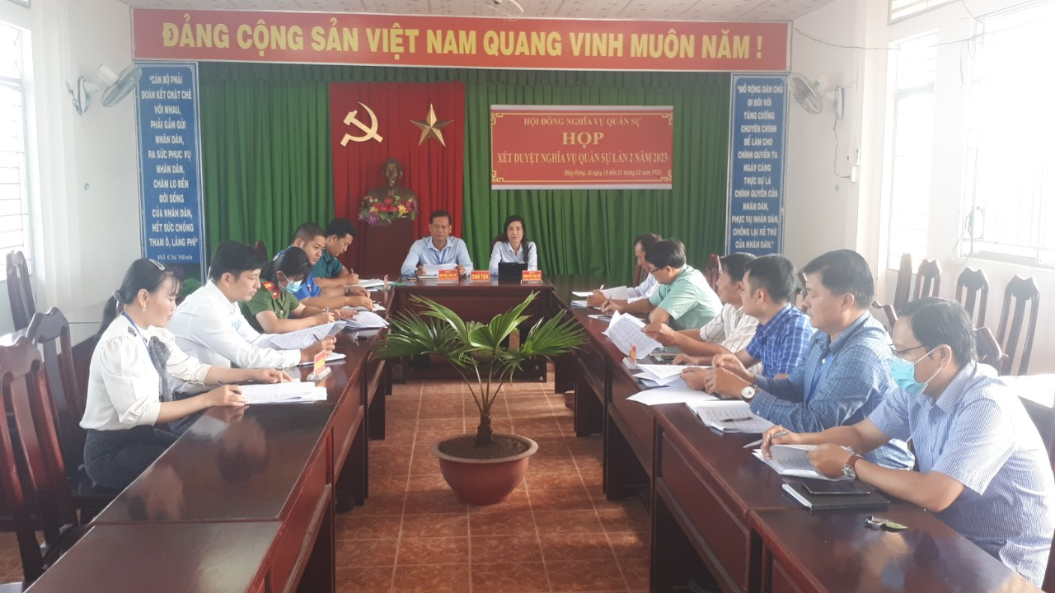

*Hội đồng NVQS xã Họp xét duyệt NVQS lần 2 năm 2023*

Với tinh thần xét duyệt dân chủ, khách quan, công bằng và đúng Luật nghĩa vụ quân sự, Hội đồng nghĩa vụ quân sự xã đã tổ chức xét duyệt chính trị, xem xét hồ sơ, phân loại từng công dân được miễn, hoãn và đủ điều kiện thi hành nghĩa vụ quân sự theo đúng luật định.

Kết quả tổng số đủ sức khỏe thực hiện NVQS và nghĩa vụ tham gia công an nhân dân là 39 công dân. Hội đồng NVQS xã đã xét duyệt NVQS lần 2 đối với 39 công dân, trong đó công dân nam đủ điều kiện sức khỏe gọi nhập ngũ NVQS là 33 công dân; công dân nam đủ điều kiện thực hiện nghĩa vụ CAND là 06 công dân.

Sau khi kết thúc xét duyệt cấp xã lần 2, Hội đồng nghĩa vụ quân sự xã sẽ hoàn chỉnh các loại danh sách và tiếp tục thực hiện các bước theo trong công tác tuyển chọn và gọi công dân nhập ngũ năm 2023.

***Tin, ảnh: Quốc Khánh***